## Методическая разработка внеклассного мероприятия для учащихся начальных классов ко Дню Победы.

**Цели и задачи мероприятия:**

- расширить представления детей о Великой Отечественной войне;

- воспитывать уважение к героическому прошлому страны;

- пробуждать сочувствие к людям старшего поколения;

-формировать положительную оценку таких нравственных качеств, как самопожертвование, героизм, патриотизм;

- формировать активную жизненную позицию;

-  побуждать детей к активному сопротивлению попыткам очернить историю страны.

**Оформление:** георгиевские ленточки, цветы, плакаты, презентации к песням с картинами боев и сражений.

**Звучит песня «Священная война»**

**У.** Тот самый длинный день в году

С его безоблачной погодой

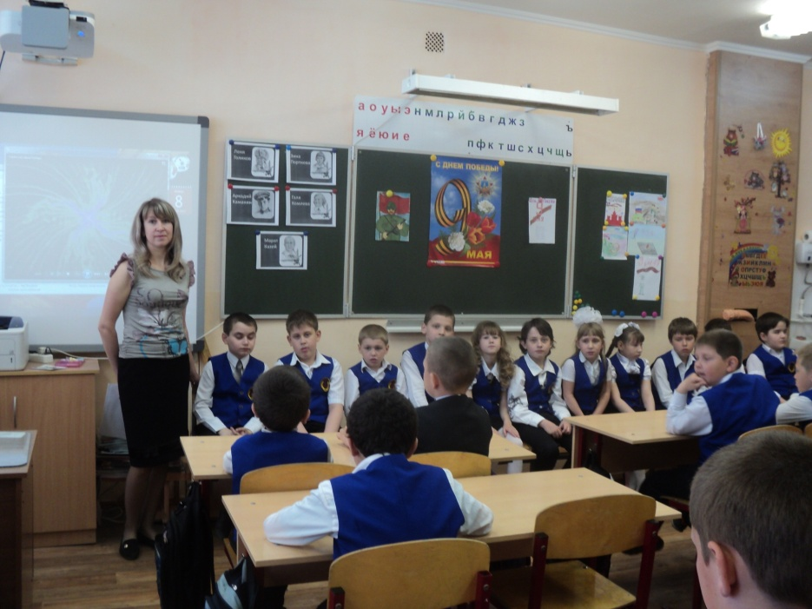Нам выдал общую беду

На всех, на все четыре года.

Она такой вдавила след

И стольких наземь положила,

Что двадцать и тридцать лет

Живым не верится, что живы.

**В.** Великая Отечественная война унесла миллионы жизней, оставляя разрушенные города и села. Но солдат-победитель не склонил головы, не приклонил колен перед фашистскими захватчиками.

**У.** В мирное небо ворвалась война,

Падали бомбы, горела земля!

Гибли герои в жестоком бою

Но защищали Отчизну свою.

**У.** Рвались гранаты, и с криком «Ура!»

Наши солдаты били врага

Танки стреляли, строчил пулемет

Верили, знали враг не пройдет!

**У.** Гнали фашистов и ночью и днем

С моря и с воздуха шквальным огнем.

Сил не щадя, шли бесстрашно вперед,

Верили свято: Победа придет.

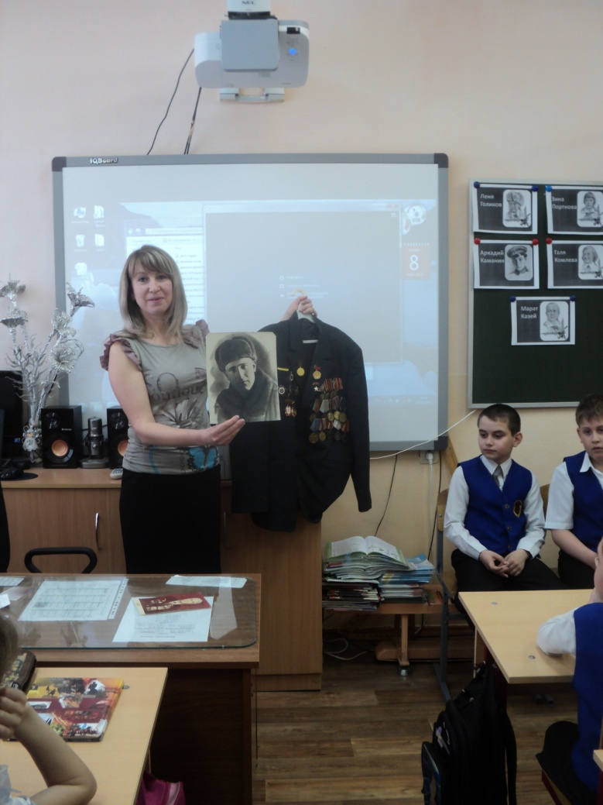**У.** Война, жестокая война

Не первый месяц длится.

Жизнь, как страна, напряжена,

В опасности она.

**В.** Немецкие генералы составили план войны. По их плану война должна была продлиться всего 2 месяца, но благодаря стойкости нашей армии, нашего народа продолжалась 4 года.

Сколько горя, страданий пришлось пережить нашему народу, но он выстоял и победил. С первых дней войны советский народ встал на защиту своей Родины. Все кто мог, млад и стар – ушли на фронт. Уходили и не знали, что впереди долгая дорога, четыре страшных года, которые назвали так:

**У.** Сороковые, роковые.

Военные и фронтовые,

Свинцовые, пороховые,

Война гуляет по России,

А мы такие молодые…

**В.** Нам не пришлось увидеть ужасов этой страшной войны. Мы родились в мирное время. Мы не слышали грома орудий, не испытывали голода, холода. О войне мы узнаем только из книг, кинофильмов, рассказов ветеранов.

В те горестные годы дети рано взрослели. Никогда не будут забыты ребята-герои: Леня Голиков, Володя Дубинин, Валя Котик, Марат Козей, Зина Портнова. Многие умерли, отдав свои жизни во имя светлого будущего. Во имя завтрашнего дня.

**У.** Скольким детям возвратили детство.

Подарили радость и весну

Рядовые армии Советской

Люди, победившие войну.

**У.** Но не бывает войны без горя,

Не бывает войны без потерь.

И не все вернулись из боя,

И о них мы скорбим теперь.

**В.** Много наших солдат не вернулось домой с войны, они пали смертью храбрых, защищая Родину. Но мы помним об их бессмертном подвиге.

Во всех городах есть памятники, мемориалы погибшим воинам, куда люди несут живые цветы. В нашем городе тоже есть памятник павшим….

Война оставила после себя могилы и памятники. На них написаны заветные строки: «Никто не забыт и ничто не забыто»

**У.** Куда б ни шел, ни ехал ты, но здесь остановись,

Могиле этой дорогой всем сердцем поклонись.

И для тебя, и для меня он сделал все что мог.

Себя в бою не пожалел, а родину сберег.

**У.** Запомним подвиг нашего народа,

Солдат, погибших в огненном бою.

С Победой принесли они свободу,

Спасая мир в жестокую войну.

**У.** Горит огонь у обелиска,

Березы в тишине грустят

И мы склонились низко-низко –

Тут неизвестный спит солдат.

**В.** Посещая памятные места и обелиски, люди возлагают цветы и замирают в скорби молчания. И я хочу объявить минуту молчания. Прошу всех встать.

**Минута молчания.**

**У.** И вдруг светлее стало небо,

Подобьем радостной волны,

Пришла к нам весточка: «Победа!»

И нет боев и нет войны!

На печке дед заплакал старый,

Слез не скрывая, как малец.

И улыбнулась даже мама

Улыбкой счастья наконец.

Победа! Славная победа!

Какое счастье было в ней!

Пусть будет ясным вечно небо!

А травы будут зеленей!

**В.** В Москве на Красной площади состоялся парад победителей. Воины несли свои знамена и знамена фашистов. Красные знамена нашей советской армии были подняты высоко – в знак славы и победы! Знамена с черными крестами были брошены на землю – в знак позора.

**У.** Сияет солнце в день Победы

И будет нам всегда светить

В боях жестоких наши деды

Врага сумели победить.

**У.** Мы будем храбрыми как деды,

Родную землю защитим!

И солнце яркое Победы

Мы никому не отдадим!

**У.** В день радостный, весенний и чудесный

О Родине, о мире наши песни

Пусть больше никогда войны не будет

И пусть цветут цветы на радость людям.

**У.** Морякам, артиллеристам,

Пограничникам, связистам

Всем кто мир наш бережет

И границы стережет,

За великие дела

Криком громко все: «УРА!»

**У.** Пусть не будет войны никогда!

Пусть спокойные спят города.

Пусть сирены пронзительный вой

Не звучит над твоей головой.

Ни один пусть не рвется снаряд,

Ни один не строчит автомат.

Оглашают пусть наши леса

Только птиц и детей голоса.

И пусть мирно проходят года.

Пусть не будет войны никогда!

**В.** Вы все окончите школу. Многие из вас пойдут служить в армию. Перед вами стоит сложная задача – отстоять мир завтрашнего дня.

**У.** И пусть над нашей планетой

Сияют мирные звезды.

**Звучит песня «Солнечный круг»**

**Звучит песня «День Победы»**

